Lead Scoring Modeli: LR Baseline ve LightGBM Karşılaştırması
Bu doküman, X Education Lead Scoring verisi (9.240 lead) üzerinde bir lead'in dönüşme olasılığını tahmin eden iki modeli karşılaştırır: yorumlanabilir bir Logistic Regression (baseline) ve modern bir gradient boosted LightGBM. Hedef: satış ekibinin önceliklendireceği skoru üretmek.

İçindekiler
1. Amaç ve Kapsam
2. Değerlendirme Metrikleri — Hızlı Sözlük
3. Veri Bölme Protokolü
4. Logistic Regression — Baseline
4.1 Model + hiperparametre arama
4.2 0.5 eşiğinde confusion matrix
5. LightGBM — Modern Model
5.1 Model + hiperparametre arama
5.2 0.5 eşiğinde confusion matrix
5.3 İki model özet karşılaştırma
5.4 İstatistiksel anlamlılık (bootstrap CI)
6. Kalibrasyon Analizi
6.1 LR kalibrasyon tablosu
6.2 LGBM kalibrasyon tablosu
7. Lift / Cumulative Gain
8. Feature Importance ve SHAP
8.1 LightGBM gain importance (global)
8.2 SHAP — tekil lead açıklaması
9. Fairness ve Bias Notu
10. Eşik Seçimi — Operasyonel Karar
10.1 Eşik taraması (test seti)
11. Sonuç ve Phase 5 Entegrasyonu

1. Amaç ve Kapsam
Özet:
- Veri: 9.240 lead, 104 boyutlu feature matrisi (Phase 1'in pipeline'ından geliyor; burada yeniden fit edilmiyor).
- Model: LR (baseline, yorumlanabilir) + LightGBM (modern, etkileşim modelleyebilir).
- Çıktı: pozitif sınıf olasılığı (predict_proba) — satış ekibi için skor.
- Değerlendirme: ROC-AUC, PR-AUC, kalibrasyon, lift, eşik taraması, paired bootstrap.
Bilinçli kapsam dışı (gerekçeleriyle):
- Optuna: GridSearchCV'nin küçük ızgarası bu veri için yeterli.
- CalibratedClassifierCV: kalibrasyon eğrisi zaten köşegene yakın (§6).
- Çoklu eşik confusion matrix: §10'da threshold sweep tablosu zaten bunu kapsıyor.
- Brier score: kalibrasyon eğrisi görsel olarak yeterli sinyali veriyor.

2. Değerlendirme Metrikleri — Hızlı Sözlük
Dokümanda dört metrik tekrar geçer. Her biri tek cümle özet + bir cümle formal tanımla anlatılır.
Metrik | Sade tanım | Formal tanım
ROC-AUC | Modelin rastgele bir pozitifi rastgele bir negatiften daha yüksek skorlama olasılığı. 1.0 = mükemmel, 0.5 = rastgele. | ROC eğrisi (FPR vs. TPR) altındaki alan; P(skor⁺ > skor⁻).
PR-AUC | Pozitif sınıfı yakalarken kaç yanlış pozitif yaptığımızı özetler. Eğri sınıf dağılımında ROC'tan daha sıkıdır. | Precision-Recall eğrisi altındaki alanın tahmini (sklearn average_precision_score).
Kalibrasyon eğrisi | "%70 dönüşür" dediğin lead'lerin gerçekten %70'i dönüşüyor mu? İdeal = diyagonal üzeri. | Tahminler 10 quantile bucket'a bölünür; bucket ortalama tahmini (x) vs. gerçek pozitif oranı (y).
Lift / cumulative gain | Üst %X lead seçersem dönüşümlerin yüzde kaçını yakalarım? Satış ekibinin doğrudan iş değeri sorusu. | Test seti skora göre sıralanır; üst k satırdaki pozitiflerin / toplam pozitiflere oranı.

3. Veri Bölme Protokolü
Converted üzerinde stratified 60/20/20 split, seed=42. Pozitif oran %38.54 — dengesiz değil ama eğridir, stratified split bu yüzden zorunlu.
Bölme | Satır | Rol
Train | 5,544 | Hiperparametre araması (5-fold CV) + nihai model fit
Val | 1,848 | Seçim öncesi generalization kontrolü
Test | 1,848 | Sadece nihai raporlama (held-out)
Mimari not: Phase 1'in fitted feature pipeline'ı CV foldları içinde re-fit EDİLMEZ. Clip yüzdeliği ve OHE kategorileri eğitim setinde bir kez kalibre edildi; fold içinde değişirse feature isimleri kayar ve metrikler kıyaslanabilirliğini kaybeder. GridSearchCV yalnız modelin kendi parametrelerini ayarlar.

4. Logistic Regression — Baseline

4.1 Model + hiperparametre arama
Tasarım kararları:
- Rol: lineer + yorumlanabilir referans noktası.
- class_weight='balanced' — eğri sınıf dengesini düzeltir (pozitif sınıfa 1/p ağırlık).
- max_iter=1000 — feature'lar scaled olduğundan lbfgs genelde 200 iter altında yakınsar; 1000 güvenli üst sınır.
- GridSearchCV: C ∈ {0.01, 0.1, 1.0, 10.0}, 5-fold stratified CV, scoring='roc_auc'.
Bölme | ROC-AUC | PR-AUC
Train | 0.9238 | 0.8930
Val | 0.9242 | 0.8933
Test | 0.9049 | 0.8580
Seçilen C = 1.0. Train ve val ROC-AUC arasındaki fark ~0.001 — LR'in lineer karar yüzeyi veri setinin kapasitesini tüketmiş, overfit yok.

4.2 0.5 eşiğinde confusion matrix
0.5 nötr referans. Operasyonel eşik §10'da maliyet fonksiyonuyla seçilir.
 | Tahmin = 0 | Tahmin = 1
Gerçek = 0 | 947 | 189
Gerçek = 1 | 135 | 577

5. LightGBM — Modern Model

5.1 Model + hiperparametre arama
Tasarım kararları:
- Rol: lineer olmayan feature etkileşimlerini ağaç splitleriyle yakalayan modern aday.
- scale_pos_weight = 1.595 (neg/pos) — LR'deki class_weight='balanced' karşılığı.
- objective='binary', random_state=42, verbose=-1.
- GridSearchCV: num_leaves ∈ {15, 31, 63} × learning_rate ∈ {0.05, 0.1} × n_estimators ∈ {100, 300} = 12 cell × 5 fold = 60 fit.
Bölme | ROC-AUC | PR-AUC
Train | 0.9612 | 0.9412
Val | 0.9407 | 0.9136
Test | 0.9241 | 0.8884
Seçilen: num_leaves=15, learning_rate=0.1, n_estimators=100. Train–test ROC-AUC gap = 0.0371 — sınırlı overfit. Küçük num_leaves ağaçların erken doygunlaşmasını engeller.

5.2 0.5 eşiğinde confusion matrix
 | Tahmin = 0 | Tahmin = 1
Gerçek = 0 | 942 | 194
Gerçek = 1 | 99 | 613
LGBM yanlış negatif sayısını LR'e göre düşürür; yanlış pozitif sayısı az artar. Bu trade-off §10'da eşik seçimiyle ayarlanır.

5.3 İki model özet karşılaştırma
Metrik | LR | LGBM | Fark
Test ROC-AUC | 0.9049 | 0.9241 | +0.0192
Test PR-AUC | 0.8580 | 0.8884 | +0.0304
Top-20% lift | 0.4663 | 0.4874 | +0.0211

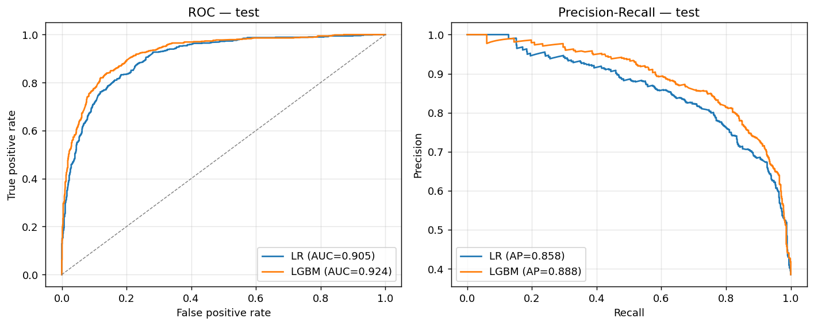
Şekil 1 — Test seti ROC ve PR eğrileri. LGBM (turuncu) her iki eğride de LR (mavi) üzerinde yer alır; PR eğrisindeki fark, sınıf dağılımı eğri olduğunda daha kritik göstergedir.

5.4 İstatistiksel anlamlılık (bootstrap CI)
İki test:
- Marginal CI — her modelin AUC'unu bağımsız olarak ölçer (1.000 stratified bootstrap resample, seed=42). Yorumlaması basit ama eğer örtüşürse fark hakkında kesin bir şey söylemez.
- Paired CI — her resample'da AYNI satırlarda (LGBM AUC − LR AUC) farkı hesaplanır. 0 CI dışındaysa üstünlük per-sample tutarlıdır. Doğru test budur.
Metrik | LR nokta | LR 95% CI | LGBM nokta | LGBM 95% CI
Test ROC-AUC | 0.9049 | [0.8915, 0.9178] | 0.9241 | [0.9118, 0.9351]
Test PR-AUC | 0.8580 | [0.8353, 0.8814] | 0.8884 | [0.8681, 0.9072]
Marginal CI'lar minik bir aralıkla örtüşür (LR üst 0.9178, LGBM alt 0.9118). Bu yanıltıcıdır — iki model AYNI test satırlarında değerlendirildi. Paired test bu boşluğu kapatır.
Metrik | Nokta tahmin | 95% CI | 0 dışarıda mı?
LGBM − LR test ROC-AUC | 0.0193 | [0.0123, 0.0272] | Evet
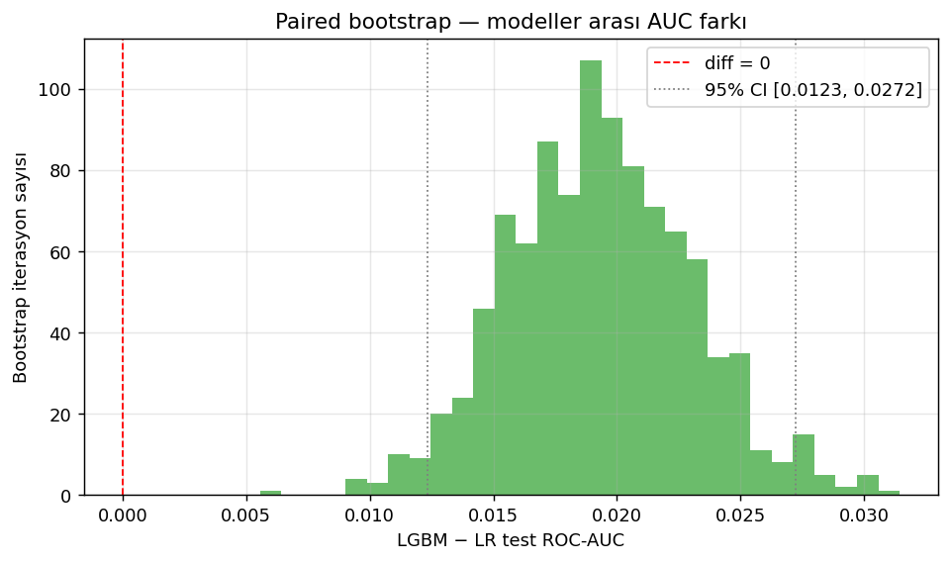
Şekil 2 — 1.000 paired bootstrap iterasyonunda LGBM − LR ROC-AUC farkı histogramı. Kesik çizgiler 95% CI sınırlarını, kırmızı çizgi fark = 0'ı gösterir; dağılım sıfırın sağında, CI sıfırı içermiyor.
**Sonuç:** LGBM üstünlüğü 95% güven seviyesinde istatistiksel olarak anlamlıdır.

6. Kalibrasyon Analizi
Test seti üzerinde 10 quantile bucket. Modelin verdiği olasılıkların ne kadar güvenilir olduğunu görselleştirir; bucket içindeki ortalama tahmin (x) ile gerçek pozitif oranı (y) köşegene yakınsa model kalibredir.
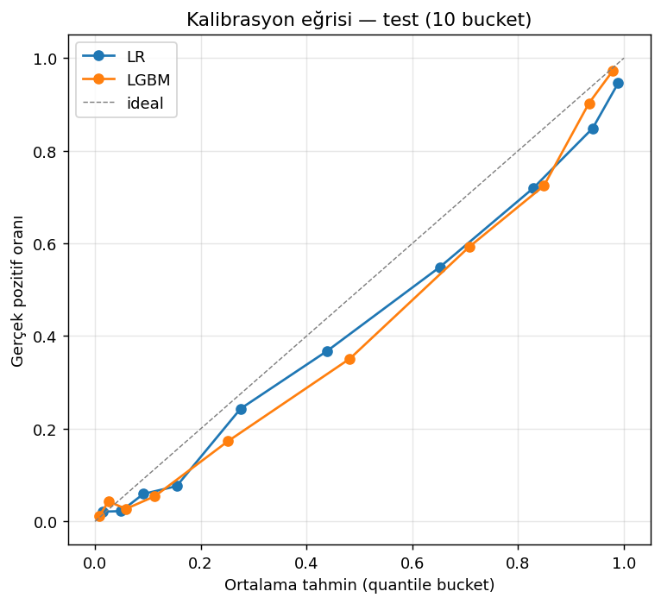
Şekil 3 — Reliability diagram. Her iki model de köşegene büyük ölçüde yakın; CalibratedClassifierCV (isotonic / Platt scaling) bu aşamada zorunlu değil.

6.1 LR kalibrasyon tablosu
Ortalama tahmin | Gerçek pozitif oranı
0.0150 | 0.0211
0.0494 | 0.0222
0.0918 | 0.0595
0.1544 | 0.0761
0.2753 | 0.2432
0.4386 | 0.3676
0.6520 | 0.5489
0.8283 | 0.7189
0.9410 | 0.8486
0.9891 | 0.9459

6.2 LGBM kalibrasyon tablosu
Ortalama tahmin | Gerçek pozitif oranı
0.0077 | 0.0108
0.0257 | 0.0432
0.0585 | 0.0270
0.1132 | 0.0543
0.2513 | 0.1730
0.4820 | 0.3514
0.7074 | 0.5924
0.8486 | 0.7243
0.9339 | 0.9027
0.9792 | 0.9730
Üretimde kalibrasyon kayması gözlemlenirse isotonic / Platt scaling kolayca eklenebilir; şu an için olasılıklar doğrudan kullanılabilir.

7. Lift / Cumulative Gain
Satış ekibinin sorduğu doğrudan iş sorusu: "Üst %X lead seçersem dönüşümlerin yüzde kaçını yakalarım?" Cumulative gain bu soruyu cevaplar.
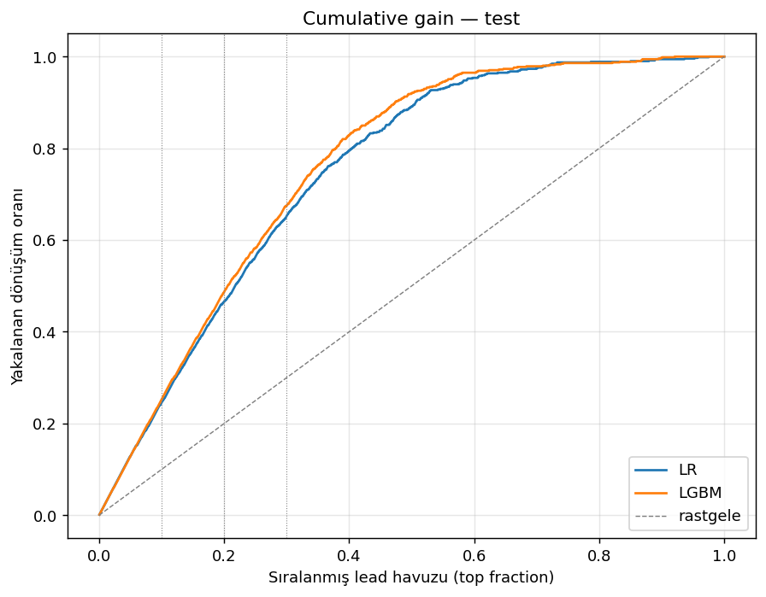
Şekil 4 — Cumulative gain eğrisi. Kesik gri çizgi rastgele sıralamayı (y = x), modeller köşegen üstündeki mesafeyi iş değeri olarak temsil eder. Dikey kesikli çizgiler %10/%20/%30 referansları.
Üst dilim | LR | LGBM
%10 | 0.2458 | 0.2528
%20 | 0.4663 | 0.4874
%30 | 0.6531 | 0.6756
Anahtar cümle: LGBM sıralamasında üst %20 lead seçildiğinde dönüşümün %48.74'si yakalanır (rastgelede beklenti %20). Üst %30'a çıkıldığında bu oran %67.56'e ulaşır.

8. Feature Importance ve SHAP

8.1 LightGBM gain importance (global)
Gain importance: her split'in toplam loss düşüşüne katkısı. Varsayılan 'split' (sadece split sayısı) yerine 'gain' tercih edildi — iş yorumuna daha yakın.
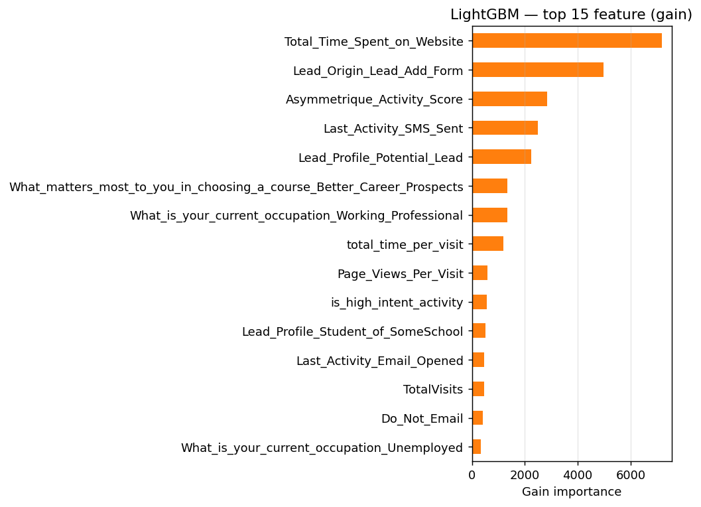
Şekil 5 — LGBM gain importance top 15. Total Time Spent on Website, Lead Origin (Lead Add Form), What is your current occupation gibi 'intent' sinyalleri en yüksek katkıyı veriyor.

8.2 SHAP — tekil lead açıklaması
Neden gain importance yetmiyor?
- Gain importance modelin GENELİ için "hangi feature önemli" der.
- Ama satış temsilcisi tek bir lead'in skoruna baktığında "bu lead neden bu skor?" diye sorar — global cevap onun sorusunu çözmez.
- SHAP bu boşluğu doldurur: her feature'ın o TEKİL tahmine katkısını verir.
SHAP nedir (kavramsal):
- SHAP = SHapley Additive exPlanations. Adını oyun teorisinden alır: 1953'te Lloyd Shapley'nin koalisyon oyunlarındaki "adil katkı paylaşımı" problemine verdiği matematiksel çözümün ML'e uyarlamasıdır.
- Oyun analogu: bir grup oyuncu (feature) ortak bir kazanç (modelin tahmini) üretiyor. Her oyuncunun kazanca "adil" katkısı nedir? Shapley değeri bu soruyu cevaplar — feature'ın tüm olası sırlarda eklenme durumlarına göre katkısının ağırlıklı ortalaması.
- ML uyarlaması: bir tahmini, feature'lar arasında matematiksel olarak (toplam = tahmin - base value şeklinde) paylaştırır. Bu özelliğe "additive explanation" denir.
- Üç temel özellik: (a) tüm SHAP değerlerinin toplamı = tahmin - base value, (b) feature'ı kaldırmak tahmini değiştirmiyorsa SHAP değeri 0, (c) iki feature aynı katkıyı veriyorsa aynı SHAP değerini alır (efficiency, dummy, symmetry aksiyomları).
Waterfall plot nasıl okunur:
- Alt değer E[f(X)] = base value, modelin tüm leadler üzerindeki ortalama log-odds çıktısı.
- Yukarı doğru her bar bir feature'ın bu lead'e özel katkısı: kırmızı = skoru yukarı iter, mavi = aşağı iter.
- En üst değer f(x) = bu lead'in nihai log-odds tahmini. Sigmoid uygulanınca olasılığa dönüşür.
- Toplam = f(x) - E[f(X)] — yani waterfall "ortalamadan bu lead'e neden yukarı/aşağı saptık" hikayesini anlatır.
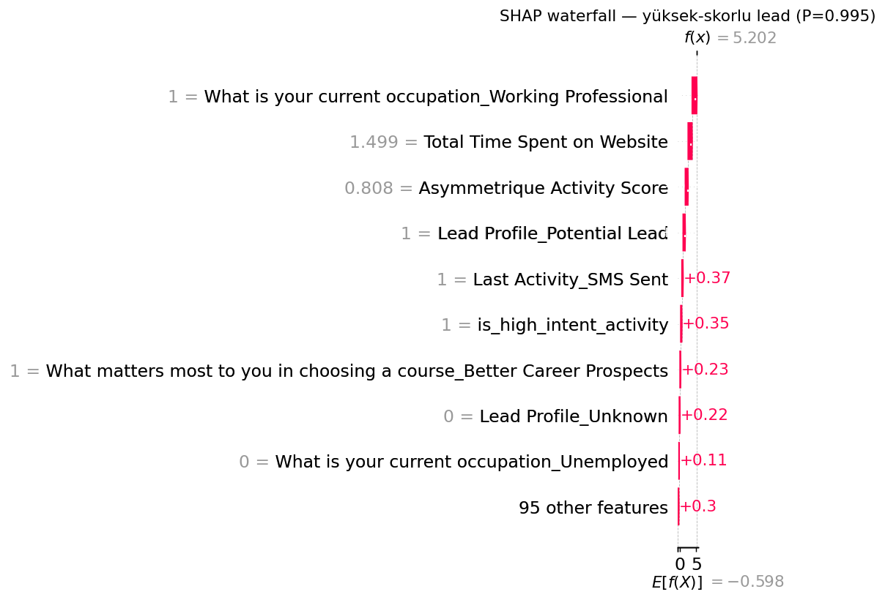
Şekil 6 — Yüksek-skorlu (P=0.995) örnek bir lead için SHAP waterfall. E[f(X)] = −0.598 (ortalama), bu lead için f(x) = 5.202 (σ ~ 0.995). 'Working Professional' meslek, yüksek Total Time Spent ve 'Lead Add Form' origin'i en büyük yukarı-itici katkıları sağlıyor.
Summary bar plot, SHAP'in global yorumudur: test örnekleminin tamamında her feature'ın ortalama mutlak SHAP değerini gösterir. Gain importance ile aynı yönde okunur ama her örnek eşit ağırlıkla toplandığı için yorumlanması daha doğrudandır (gain split sayısıyla orantılıdır, dengesiz olabilir).
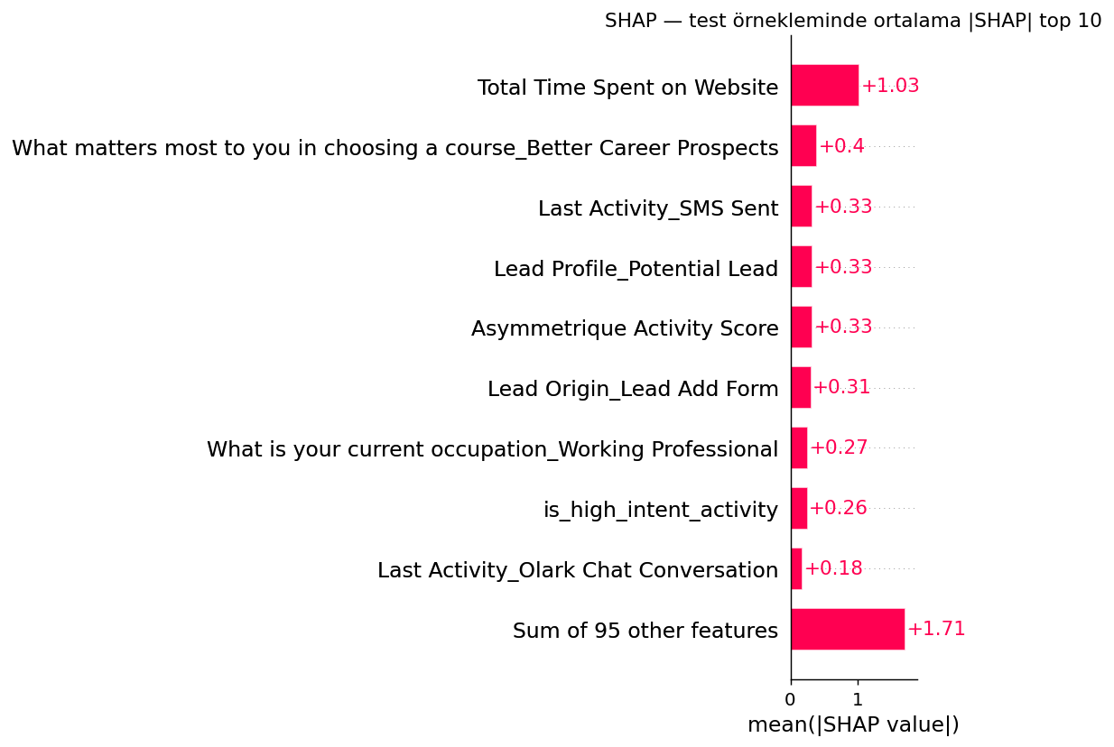
Şekil 7 — Test örnekleminde ortalama |SHAP| top 10. Gain importance (Şekil 5) ile aynı feature'ları öne çıkarır; SHAP daha demokratik bir ağırlıklandırma sunduğu için iş yorumunda tercih edilir.
Mimari not: SHAP yalnız dev / analiz katmanında kullanılır. Production serving image'ı SHAP'i taşımaz — `shap` paketi `requirements-dev.txt`'tedir, runtime'a dahil değildir. İhtiyaç doğarsa açıklama endpoint'i ayrı bir dev-side servis olarak eklenebilir.

9. Fairness ve Bias Notu
- Country %26.6 missing, neredeyse tamamı Hindistan → tek bayrak (country_is_india) olarak indirgendi. Doğrudan ülkeye dayalı ayrımcı yapı yok ama bu bayrağın gain importance'ı yüksek çıkarsa geçmiş satış kararlarındaki yanlılık ayrı bir denetim gerektirir.
- Specialization demografik değil ama sektör temsili dengesi izlenmeli. Yeni kategoriler OHE min_frequency=20 sayesinde 'infrequent_sklearn' bucket'ına düşer — model görmediği gruplar üzerinde sınıflandırma yapmaz.

10. Eşik Seçimi — Operasyonel Karar
Lead skoru satış ekibinin önceliğini belirler. Yanlış pozitif (boşa zaman) ve yanlış negatif (kaçırılan fırsat) arasındaki maliyet asimetriktir; eşik bu trade-off'u sabitler.
İki ana yaklaşım:
- Sabit kapasite — ekip günde N lead arayabiliyorsa, sıralamada üst N seçilir. Eşik dinamik, kapasiteyle hesaplanır.
- Sabit precision — ekip yanlış pozitif tavanı tanımlar (örn. %25). Modelden bu precision'a karşılık gelen eşik geriye doğru hesaplanır.

10.1 Eşik taraması (test seti)
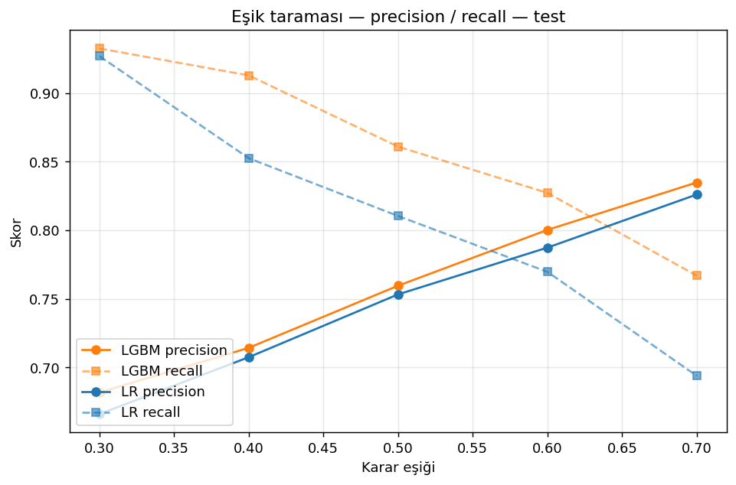
Şekil 8 — Eşik vs. precision (düz çizgi) ve recall (kesik çizgi). Eşik yükseldikçe precision artar, recall düşer; iki eğrinin kesişimi operasyonel sweet spot adayıdır.
Eşik | LR flag | LR prec. | LR recall | LGBM flag | LGBM prec. | LGBM recall
0.3 | %53.63 | 0.6660 | 0.9270 | %52.71 | 0.6817 | 0.9326
0.4 | %46.43 | 0.7075 | 0.8525 | %49.24 | 0.7143 | 0.9129
0.5 | %41.45 | 0.7533 | 0.8104 | %43.67 | 0.7596 | 0.8610
0.6 | %37.66 | 0.7874 | 0.7697 | %39.83 | 0.8003 | 0.8272
0.7 | %32.36 | 0.8261 | 0.6938 | %35.39 | 0.8349 | 0.7669
Somut öneri:
- LGBM @ eşik 0.6: lead'lerin %39.83'i yüksek-öncelik olarak işaretlenir.
- İşaretlenenlerin %80.03'i dönüşür (precision = 0.8003).
- Gerçek dönüşümlerin %82.72'i yakalanır (recall = 0.8272).
- Daha yüksek precision için 0.7'ye çıkarılabilir; karar mühendislik değil, satış ekibinin maliyet fonksiyonu üzerinden verilmelidir.

11. Sonuç ve Phase 5 Entegrasyonu
Ana bulgular:
- LGBM test ROC-AUC = 0.9241 (LR 0.9049), PR-AUC = 0.8884 (LR 0.8580).
- Paired bootstrap testi: LGBM üstünlüğü 95% güven seviyesinde anlamlı (§5.4).
- Üst %20 lift = %48.74 — ekipin önceliklendirme kazancı somut.
- Kalibrasyon eğrisi köşegene yakın; ek scaling şu an için gerekmiyor.
- Önerilen başlangıç eşiği LGBM @ 0.6 (precision ≈ %80, recall ≈ %83) — satış maliyet fonksiyonu netleştikçe yeniden kalibre edilebilir.
Phase 5 entegrasyonu:
- Artefaktlar: feature_pipeline.joblib + lead_scoring_lgbm.joblib (+ LR).
- Serving akışı: raw payload → FeatureTransformer.transform → 104-boyutlu ndarray → LeadScoringModel.predict_proba → pozitif sınıf olasılığı.
- API çıktısı kalibre olasılıktır; eşikleme ayrı bir konfigürasyon katmanında.
- Sonraki adım: Phase 3 sentiment sinyalini üretir, Phase 4 iki sinyali tek öncelik skorunda birleştirir.

